Semenke
Golosemeneke | Kritosemenke
Semenska zasnova je na plodnih listih | Semenska zasnova v plodnici
Storži | Plodovi
Vetrocvetke | Žužkocvetke
Lesnate rastline | Lesnate so samo palme, dvokaličnice
Devon | Mezozoik
600 vrst | 240 000 vrst
Drevesa severne poloble | Tropski in zmerno topli

Primerjava semenk

Golosemenke
- Cvetovi golosemenk so enospolni, lahko so moški ali ženski
- Pri golosemenkah poznamo:
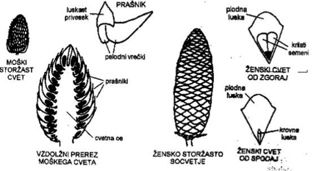
  - Enodomnost: Oba spola rastline sta na enem drevesu, in se izmenjujeta
    - Jelka
    - Smreka
    - Cipresa
  - Dvodomnost: Rastlini sta ločeni po spolih
    - Tisa
    - Ginko
    - Sagovci

- Razredi:
  - Ginkijevci
  - Iglavci
  - Sagovci
  - Gnetovci
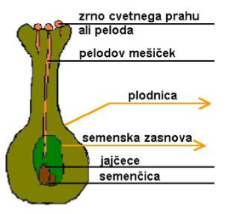

Kritosemenke
- Cvetovi so zaprti v plodnici
- Delimo jih na enokaličnice in dvokaličnice
- So žužkocvetne

